19 MARZO, SAN GIUSEPPE

GESÙ AIUTA IL SUO PAPÀ GIUSEPPE

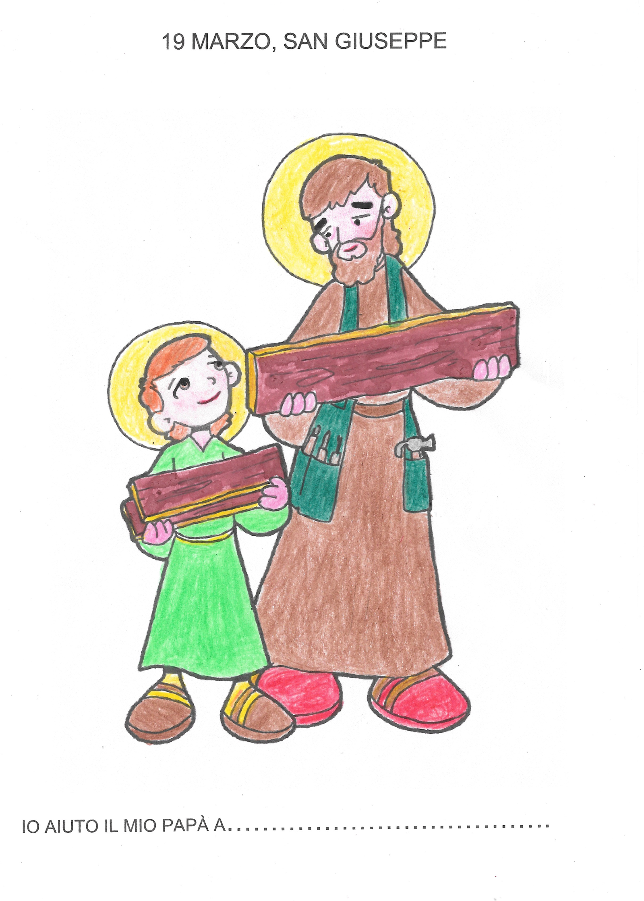

IO AIUTO IL MIO PAPÀ ……………………………….

A ……………………………….

ATTIVITA' PER I BAMBINI DI 3, 4 ANNI

Occorrente:

* Colori (matite o pennarelli)
* Fotocopia del disegno in allegato

Procedimento:

* colorare il disegno del piccolo Gesù che aiuta il papà a lavorare il legno
* scrivere sulla linea tratteggiata, con il pennarello rosso, il nome del proprio papà e l'azione di aiuto verso di lui, facendosi aiutare da un adulto.

.

19 MARZO, SAN GIUSEPPE

GESÙ AIUTA IL SUO PAPÀ GIUSEPPE

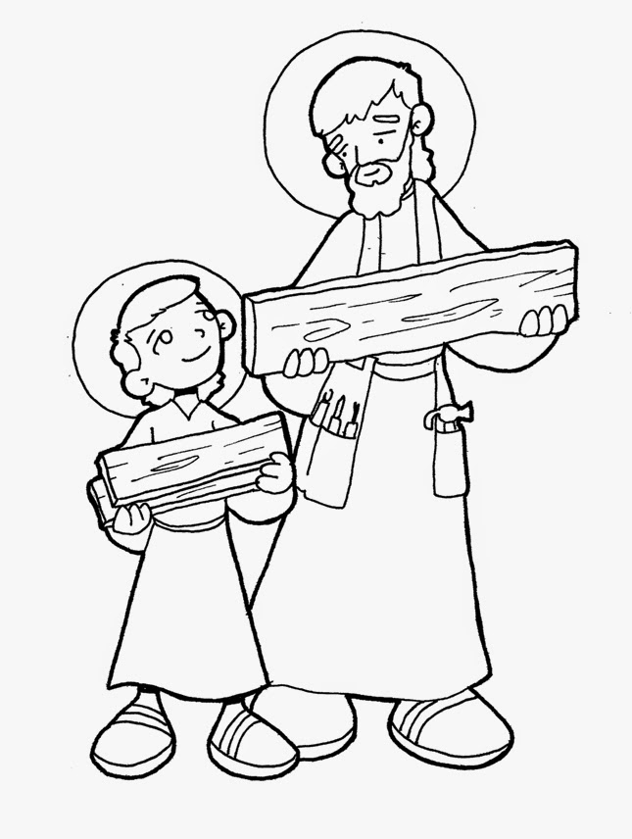

IO AIUTO IL MIO PAPÀ ……………………………….

A ……………………………….